ИИН - 921203401954

ЖҰМАБЕК Ұ.

Саттар Ерубаев атындағы №24 IT мектеп-лицейінің 9 сынып оқушысы.

Жетекшісі: Айтбай Маржан Нурболатқызы.

Шымкент қаласы

**МЕН АРМАНДАҒАН МАМАНДЫҚ**

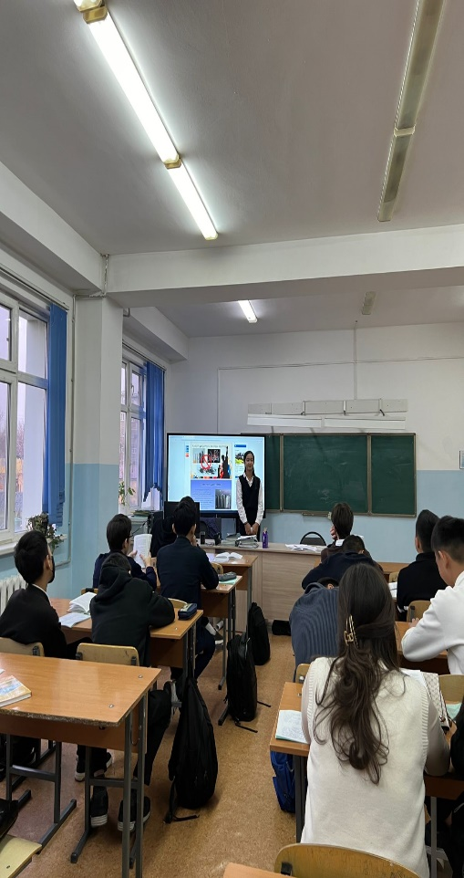 Арман орындалмаса көкейіңде тұрар. Мамандық таңдау әрбір жанның өміріндегі болашаққа деген алғашқы және маңызды қадам. Мен армандаған мамандықтың журналистика болуына не себеп?

  — “Кім боласың?”  Әдетте, бастауышта ең жиі еститін сұрақ осы.

Қайта қойыла беретін бұл сұраққа жауап таба алмай “журналист” боламын деп айтатын едім. Қазақта “ауызға түкіру” салты бар. Сол түкірген адамның бір қасиетін алсын, ұқсасын деген мақсатта жасалады.

  Психология саласында “Ішкі балаң”деген мәселе де жиі көтеріле бастағандай. Жоғарғы сыныптарда “Ақша жақсы әкеледі, болашағы бар, икемім келеді” - деген барлық мамандықтан өзімді көргім келді. Өкінішке орай өз бақытты бейнемді көре алмадым. Соңында қайта айналып өз жан қалауымды таңдадым. Оған қоса,өнер де дұрыс жолмен шықпаса, көкірегіңді теспей қоймас. Қалам мен әдемі қанатты сөздер арқылы ғана өз жан дүниемді ақтара аламын. Болашақта өкініш сезімі көкірегімді жұлып жегенін қаламаймын. Бұл мақсаттың мақсаты неде?

   Журналист болғым келеді! Қарапайым емес, жаһандық аренаға шығып мемлекеттік туымыздың еркін, биік самғауына үлес қосу - басты мақсат.

Халық пен басшылық,әлеметтік теңдік,құқықтық нормаларды сақтай отыра,тарихымызбен салтымызды қатар  заманға сай дәріптей отыра,адал,әділетті сөз жүргізе білу-қайсар мақсат.

   Қорытындылай келе, қалам мен тілді әлеммен ұштастыра отыра,өз үнімді тыңдата білу қанымда бар екенін түсінгендеймін. Дәл қазіргі сәтте, өз арманыма деген құштарлық өмір сүруге деген шексіз құштарлығыммен теңдей. Иә,бұл жол тайғақ, болашағы бұлдыр. Бірақ, ол болашақ менің қолымда,ал қолымда жұдырықтай күш. Бұл менің алғашқы қадамым,себебі журналистика-мен армандаған мамандық...